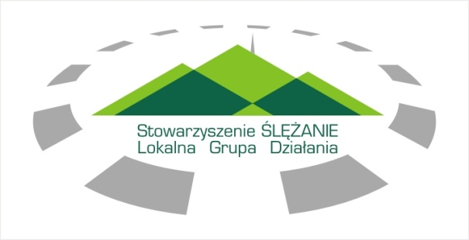
„ŚLĘŻANIE” - LOKALNA GRUPA DZIAŁANIA ul. Kościuszki 7/9 , 55-050 Sobótka tel. fax . (71) 316-21-7 , e-mail: info@sleza.pl www.slezanie.eu

Uchwała Nr XXXI/01/17 Nadzwyczajnego Walnego Zebrania Członków Stowarzyszenia „Ślężanie - Lokalna Grupa Działania” z dnia 25.09.2017r.
W sprawie przyjęcia nowych członków w poczet członków zwyczajnych Stowarzyszenia „Ślężanie - Lokalna Grupa Działania”
Na podstawie Art.15 ust 2 pkt 1) ustawy z dnia 7 marca 2007 r. o wspieraniu rozwoju obszarów wiejskich z udziałem środków Europejskiego Funduszu Rolnego na rzecz Rozwoju Obszarów Wiejskich (Dz. U. Nr 64, poz.427), § 10 ust. 2, §13 i § 21 ust. 16, Statutu Stowarzyszenia „Ślężanie - Lokalna Grupa Działania”,
Nadzwyczajne Walne Zebranie Członków Stowarzyszenia, uchwala co następuje;
§ 1
W poczet członków Zwyczajnych Stowarzyszenia przyjmuje się następujące podmioty:
osoby fizyczne;

-

Osoby prawne:

-

§ 2
Wykonanie uchwały powierza się Zarządowi Stowarzyszenia.

§ 3
Uchwała wchodzi w życie z dniem podjęcia.

